108年「防制學生藥物濫用教師工作簡易手冊研討」成果
學校 | 國立羅東高級工業職業學校
宣導時間 | 02月 13日 12 時~ 13 時
參與人數 | 高中部 | 75人
 | 國中部 | 0 人
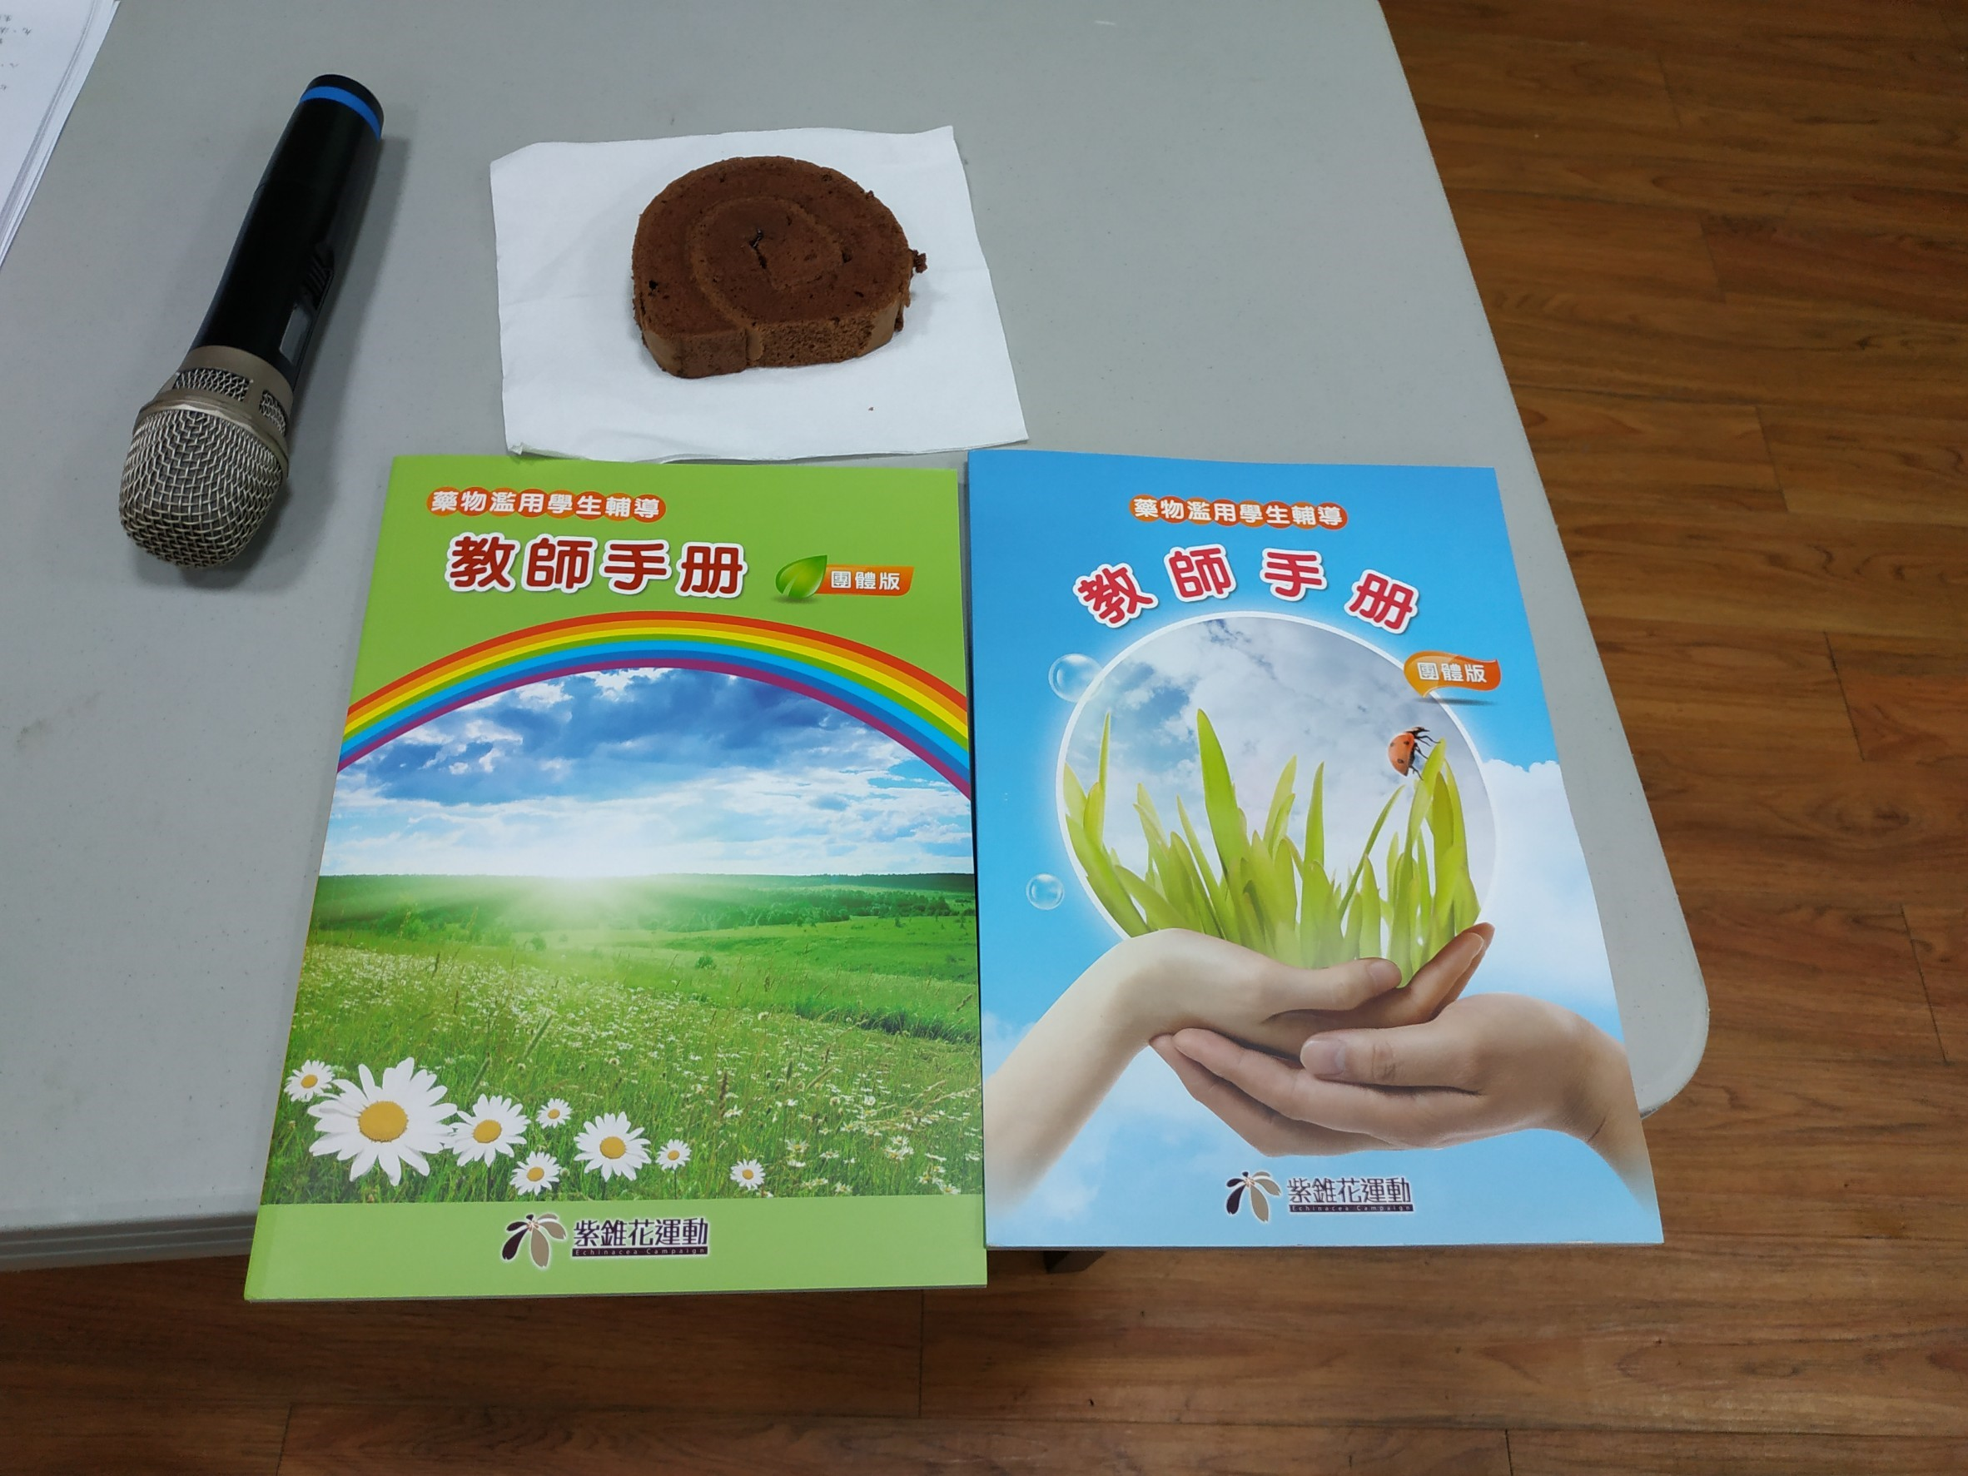  照片 |  | 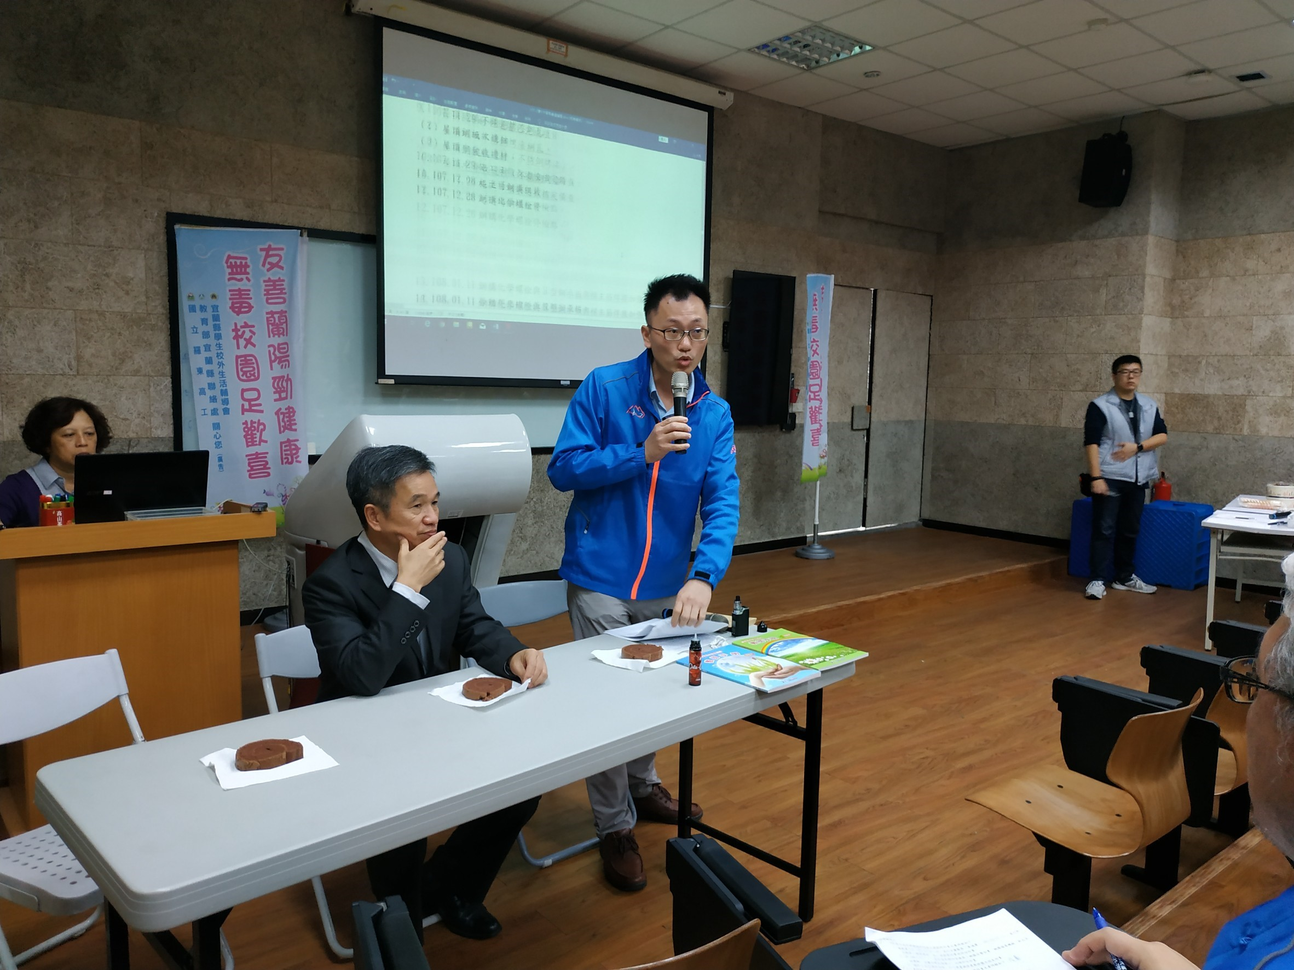  照片
說明: 防制學生藥物濫用教師冊研討 |  | 說明: 主任簡介防制學生藥物濫用工作
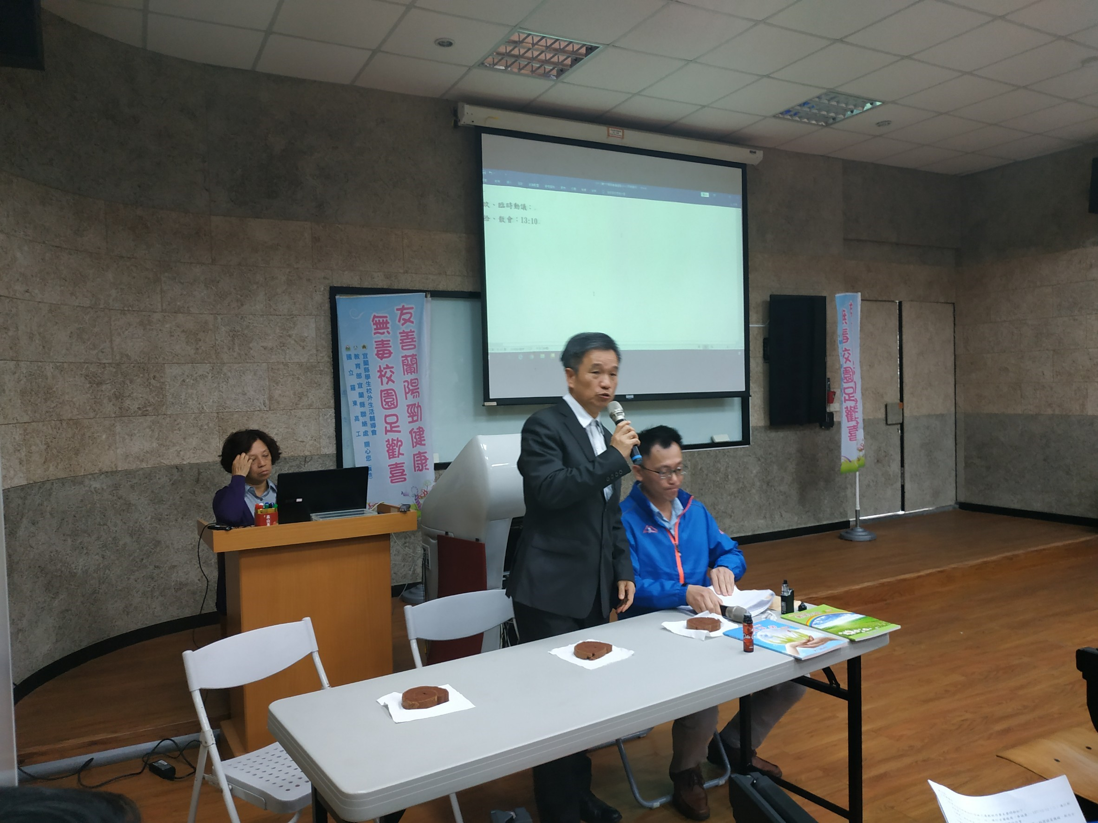  照片 |  | 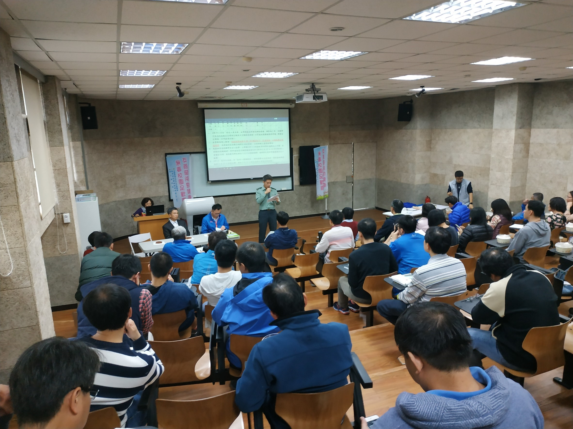  照片
說明:校長親自說明防制學生藥物濫用重要 |  | 說明: 導師同仁認真聆聽

